CHEPES 16 DE ABRIL DE 2025.

A LA SRA VICEDIRECTORA INTERINA DEL JARDIN DE INFANTES NUCLEO N°5

PROF. LÓPEZ, MÓNICA VIVIANA

SU DESPACHO

La que suscribe profesora Chaparro Claudia DNI, 29.935.369, de la sala de 4 años sección “M” del Jardín de Infantes Núcleo N°5 de la ciudad de Chepes, Departamento de Rosario Vera Peñaloza, tiene el agrado de dirigirse a Ud. y por su digno intermedio a quien corresponda con el fin de solicitar Licencia Justificada para el día de la fecha, por motivos particulares.

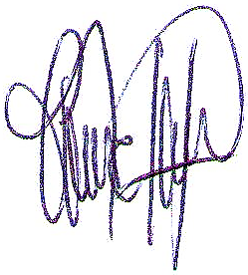 Sin otro motivo, ser despide de Ud. con el respeto que se merece y la espera de una respuesta favorable.

………………………………………………..

**PROF.CHAPARRO CLAUDIA.**



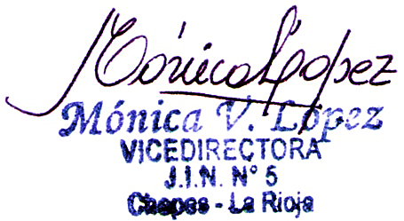

RECIBIDO: 16/04/2025